El alquiler, una opción para 7 de cada 10 solteros que busca vivienda

- El soltero demandante de vivienda en España es mayoritariamente una mujer (64%) entre 25 y 34 años, de clase media y busca emanciparse
- Las personas solteras son las que más interactúan en el mercado inmobiliario: en los últimos 12 meses un 32% de los solteros hizo alguna acción en el mercado
- Muchos solteros no concretan la operación: un 10% no consiguió comprar y un 9% no logró alquilar
- Los solteros tienen una mayor intención de compra que el resto de los particulares mayores de 18 años con otros estados civiles

Madrid, 11 de noviembre de 2020
El día del soltero es un momento muy oportuno para poner el foco en la relación que este colectivo mantiene con el mercado inmobiliario. De acuerdo con los últimos datos de Fotocasa Research, el soltero demandante de vivienda en España actualmente es mayoritariamente una mujer (64% frente a un 36% de hombres), entre 25 y 34 años (48%), de clase media (28%) y que busca emanciparse porque todavía vive con sus padres (56%).
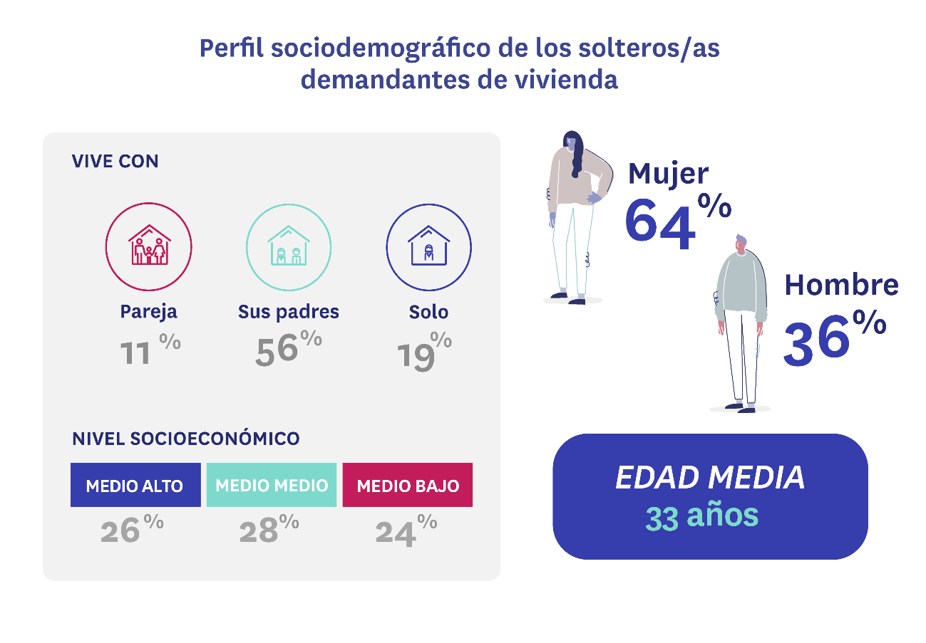
Estos rasgos tienen ciertas diferencias con respecto al demandante de vivienda en general, un perfil que presenta un mayor equilibrio de hombres (45%) y mujeres (55%), que tiene de media nueve años más (42 años) y en el que el hogar está mayoritariamente compuesto por la pareja y los hijos además del propio encuestado (31%).
Más activos en el mercado
Las personas solteras —excluyendo de este grupo a quienes tienen pareja de hecho y a quienes conviven de forma estable con su pareja, aunque no se hayan casado; es un enfoque más próximo a la realidad social que al estado civil administrativo— son las que más interactúan en el mercado de la vivienda. En los últimos 12 meses, un 32% de los solteros mayores de 18 realizó alguna acción en el mercado. Esta cifra es cinco puntos porcentuales más elevada que la que obtiene el conjunto de la población mayor de 18 años (27%).
“Es importante que exista producto atractivo en el mercado para este perfil de comprador o arrendatario ya que representan un porcentaje elevado de los activos en el mercado inmobiliario. Además, es importante remarcar que los solteros son mucho más activos en el mercado del alquiler, aunque tienen una mayor intención de compra a futuro que el resto de la población. Por esto, es necesario que existan productos financieros específicos para gente que quiere hacer frente a la compra de vivienda en solitario ya que también ellos van a representar una parte importante de la recuperación y el dinamismo del sector inmobiliario en los próximos meses y años”, explica Anaïs López, directora de Comunicación de Fotocasa.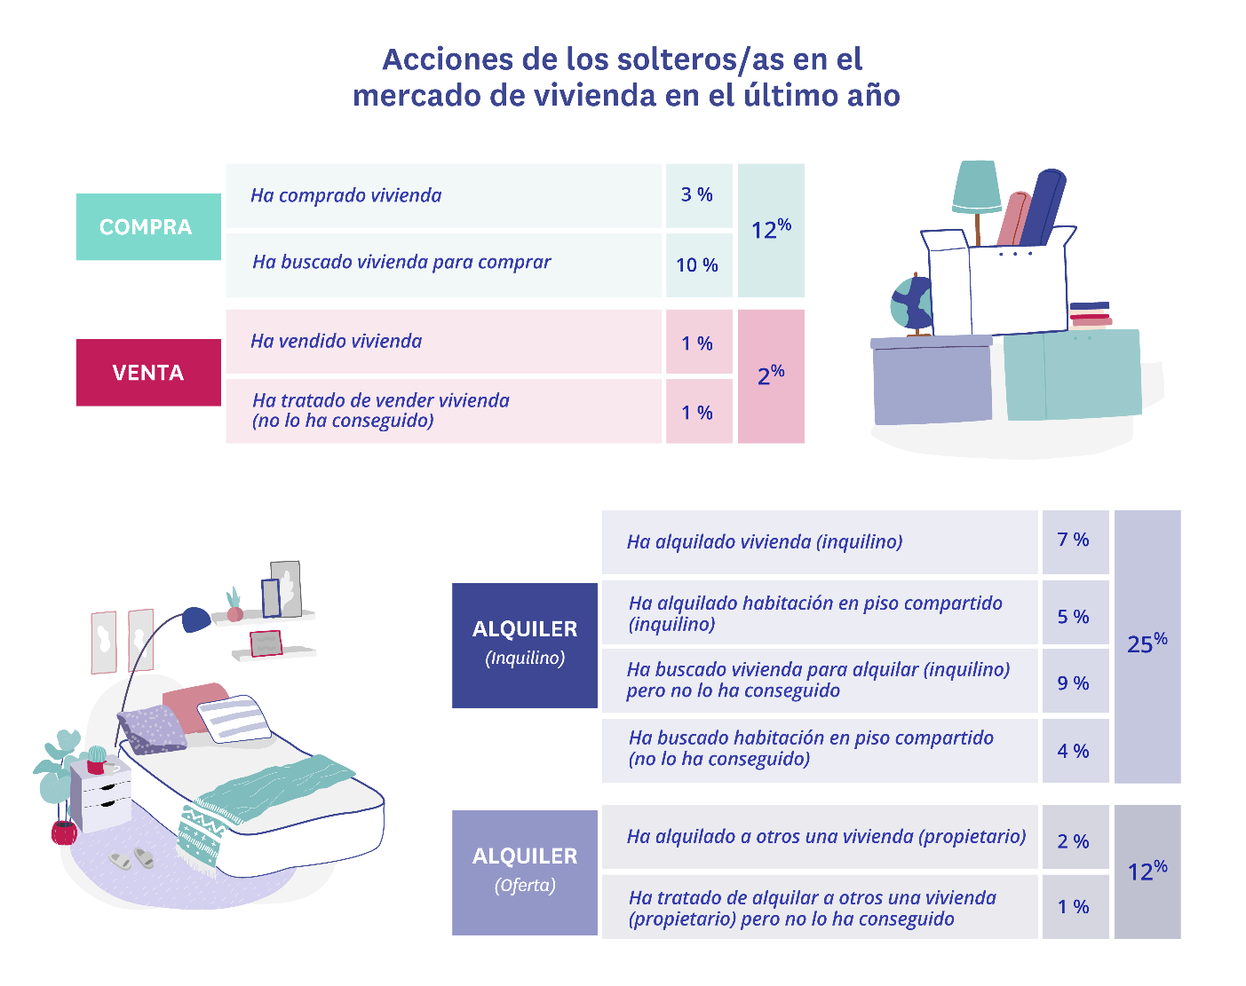
Sus acciones tienen además dos rasgos distintivos. Por un lado, la incapacidad de concretar en operaciones sus búsquedas: un 10% de los solteros mayores de 18 años han buscado vivienda para comprar sin éxito en el último año; otro 9% ha intentado alquilar una casa sin conseguirlo.
Por otro, su apuesta mayoritaria por el arrendamiento: los solteros que buscan sólo en el mercado del alquiler (58%) son el doble que los que buscan únicamente en el de compraventa (29%). Hay, además, un 13% de ellos que participa en ambos mercados. Para hacerse una idea: entre los casados las proporciones prácticamente se invierten, con un 56% de los demandantes buscando para comprar y un 33% pretendiendo alquilar.
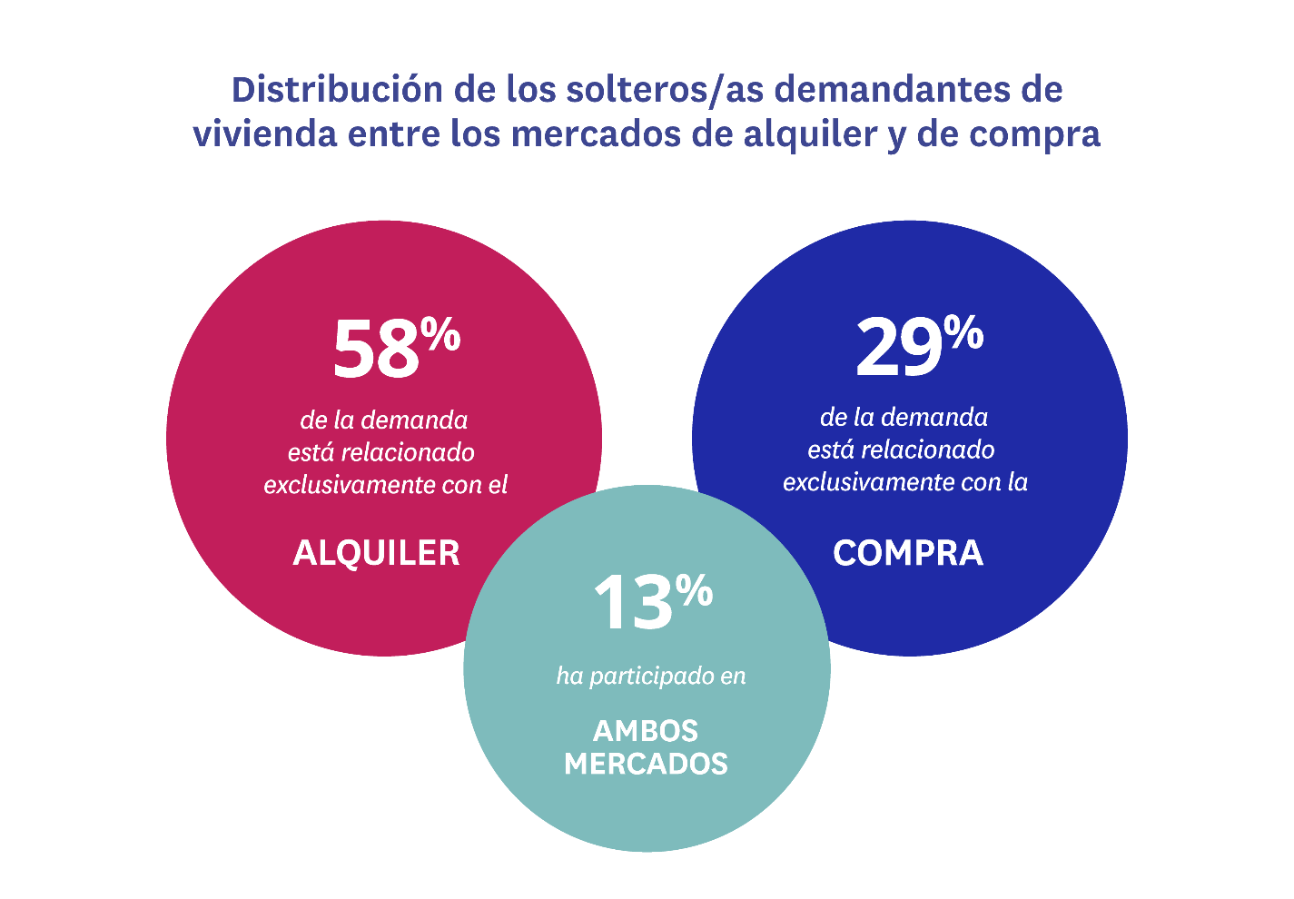
Mayor intención de compra
Los solteros tienen una mayor intención de compra que el resto de los particulares mayores de 18 años con otros estados civiles. De hecho, sólo un 34 % de ellos descarta la compra de vivienda a medio o largo plazo, un porcentaje que asciende al 50 % entre los casados y el 55 % entre los separados y divorciados.

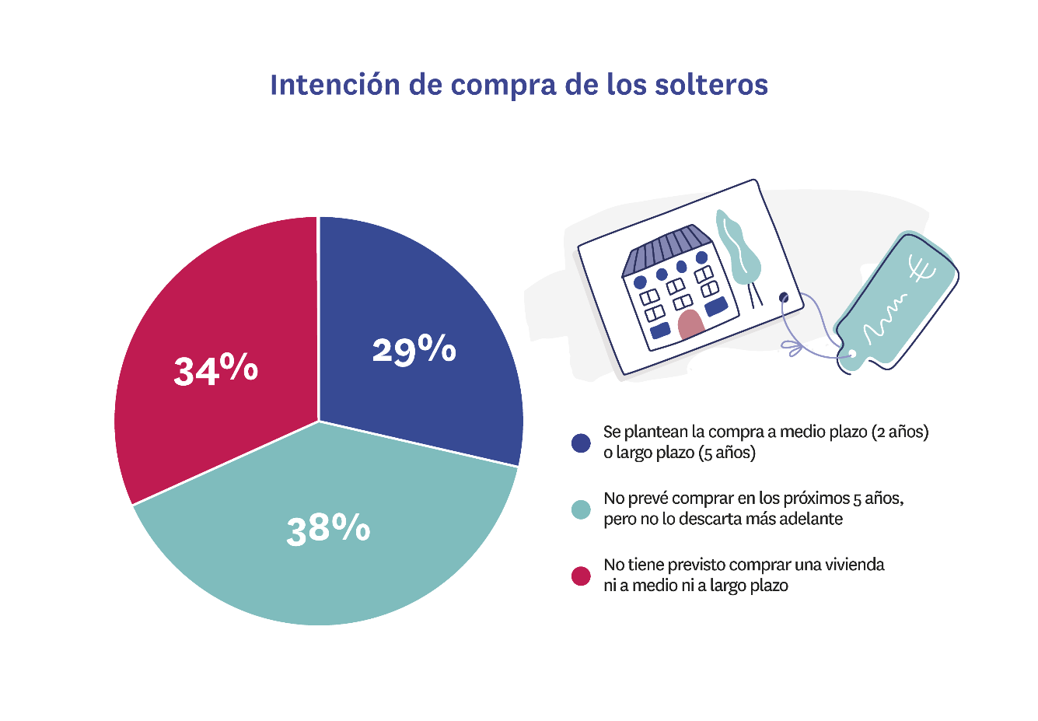

Así, en un plazo de dos a cinco años, el 29 % de los solteros prevé comprar una vivienda y en un horizonte temporal más amplio son un 38 % los que tienen la intención de adquirir un inmueble. Por ejemplo, entre los casados, estas cifras descienden hasta el 18% y el 31% respectivamente.
Para las personas solteras que tienen intención de comprar una vivienda, las principales barreras para ponerse a buscar ahora son financieras: su situación económica y laboral no se lo permite (55 %), no tienen suficiente dinero ahorrado (44%), tienen otras prioridades o gastos (30 %) o los precios no encajan con su presupuesto (25%).
Entre los solteros que descartan totalmente la compra (incluso en el futuro a largo plazo), los motivos son similares: en el 42% de los casos tiene que ver con la situación económica y laboral y en 21% con la imposibilidad de encontrar algo ajustado a su presupuesto.
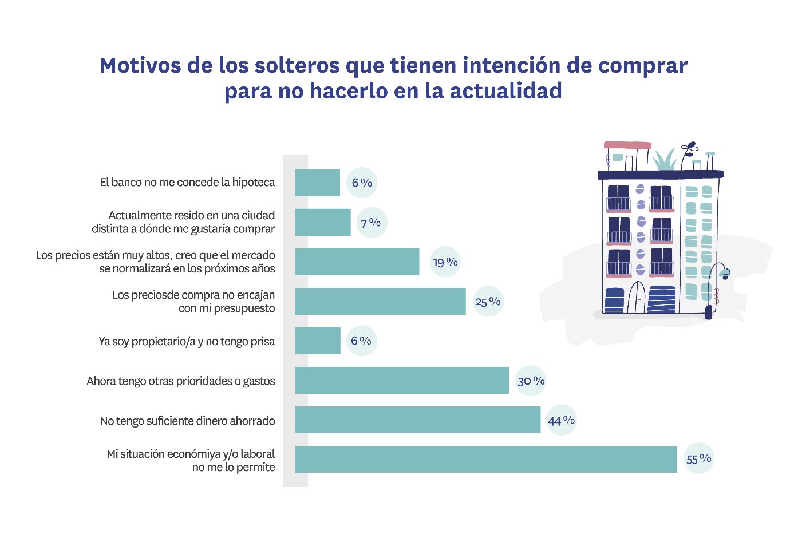

Menor sentimiento de propiedad
Los solteros, además, son los que tienen una menor percepción de que el sentimiento de propiedad siga muy arraigado en la mente de los españoles. Una idea que valoran con una importancia media de 7,2 puntos sobre 10.
Esta cuestión también se ve reforzada por el hecho de que las personas solteras son las que menos ven en la vivienda una inversión o herencia para sus hijos en comparación con otros estados civiles.
La falta de sentimiento de propiedad contrasta con una mayor consideración de los solteros de la flexibilidad que otorga el alquiler: son los que menos perciben el alquiler como una forma de tirar el dinero.

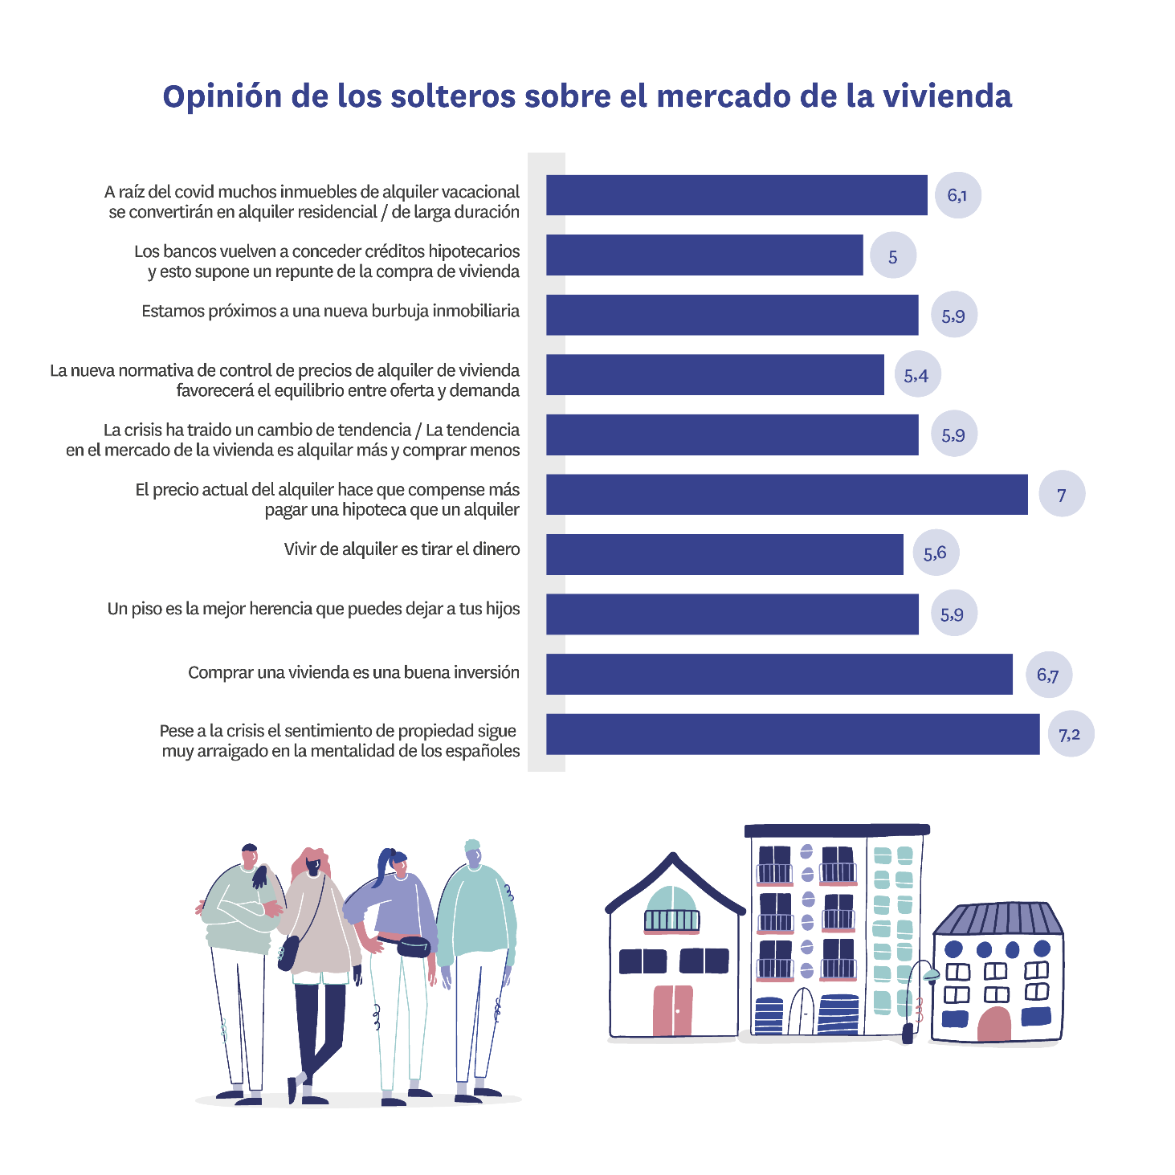

Sobre el estudio “Análisis participación de los solteros en el mercado inmobiliario”
El portal inmobiliario Fotocasa ha realizado el análisis ”Participación de los solteros en el mercado inmobiliario”, en base a un exhaustivo análisis del equipo de Bussiness Analytics de Fotocasa en colaboración con el instituto de investigación The Cocktail Analysis.

El estudio se realizó sobre un panel independiente con una muestra de 5.002 personas representativas de la sociedad española a través de encuestas online que se ha efectuado entre el 27 de agosto y el 2 de septiembre.

Sobre Fotocasa
Portal inmobiliario que cuenta con inmuebles de segunda mano, promociones de obra nueva y viviendas de alquiler. Cada mes genera un tráfico de 25 millones de visitas (75% a través de dispositivos móviles) y 650 millones de páginas vistas y cada día la visitan un promedio de 500.000 usuarios únicos.
Mensualmente elabora el índice inmobiliario Fotocasa, un informe de referencia sobre la evolución del precio medio de la vivienda en España, tanto en venta como en alquiler.
Fotocasa pertenece a Adevinta, una empresa 100% especializada en Marketplace digitales y el único “pure player” del sector a nivel mundial. Con presencia en 12 países de Europa, América Latina y África del Norte, el conjunto de sus plataformas locales recibe un promedio de 1.500 millones de visitas cada mes.
Más información sobre Fotocasa.
En España, Adevinta, antes Schibsted Spain, es una de las principales empresas del sector tecnológico del país y un referente de transformación digital. En sus 40 años de trayectoria en el mercado español de clasificados, los negocios de Adevinta han evolucionado del papel al online hasta convertirse en el referente de Internet en sectores relevantes como inmobiliaria (Fotocasa y habitaclia), empleo (Infojobs.net), motor (coches.net y motos.net) y segunda mano (Milanuncios y vibbo). Sus más de 18 millones de usuarios al mes sitúan Adevinta entre las diez compañías con mayor audiencia de Internet en España (y la mayor empresa digital española). Adevinta cuenta en la actualidad con una plantilla de más de 1.000 empleados en España.

Toda nuestra información la puedes encontrar en nuestra Sala de Prensa.

Llorente y Cuenca Departamento Comunicación Fotocasa
Ramon Torné Anaïs López
rtorne@llorenteycuenca.com comunicacion@fotocasa.es
638 68 19 85 620 66 29 26

Fanny Merino
emerino@llorenteycuenca.com
663 35 69 75

